11. Gyakorlat
(2017. máj. 8.)

Általánosított inverz és a legkisebb négyzetek módszere
Kézi számolású feladatok

1. Feladat
Legyen 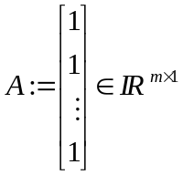és 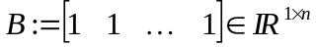. Állítsuk elő az 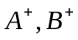 mátrixokat! Mit jelentenek az egyes mátrixok esetén az általánosított megoldások?

2. Feladat
Legyen 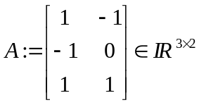, 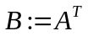. Határozzuk meg mindkét esetben az általánosított inverzet! Bizonyítsuk a feladat alapján adható sejtést általában!

3. Feladat
Közelítsük a koordinátarendszer 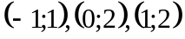 pontjait négyzetesen legjobban közelítő
- elsőfokú polinommal,
- másodfokú polinommal,
- harmadfokú polinommal.
Írjuk mindhárom esetben az 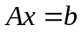 LER-t, majd oldjuk meg a feladatot a Gauss-féle normálegyenletek segítségével!

4. Feladat
A Hilbert térbeli elmélet segítségével adjuk meg az 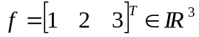 pontnak az 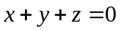 síkra merőleges vetületét és a pont és sík távolságát! Mi a pont síkra vett tükörképe? (Kétféle megoldást nézünk.)

5. Feladat
Milyen 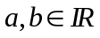-re minimális a következő integrál?
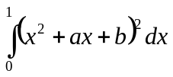
Kétféle megoldás:
- approximációs feladatként oldjuk meg
- az ortogonális polinomok approximációs tulajdonságával

6. Feladat
Milyen -re minimálisak a következő integrálok? (Approximációs feladatként oldjuk meg.)
- 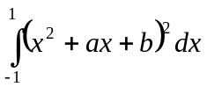
- 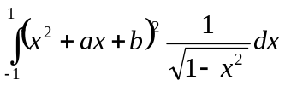

Programozási feladatok

A Matlab szinguláris felbontást megvalósító programja:
[U,D,V] = svd(A): 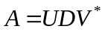, ahol ésunitér mátrix.

1. Feladat:
Készítsük el a 2. feladat mátrixának az általánosított inverzét a szinguláris felbontás felhasználásával!

A Matlab legkisebb négyzetek módszerét megvalósító függvénye a polyfit.
p=polyfit(x,y,n): x:az alappontok vektora, y:a függvényértékek vektora,
n:hányadfokú polinomot akarunk illeszteni a megadott pontokra.
Emlékeztető: interpolációs polinomot, ha n=length(x)-1.

2. Feladat:
A megadott (x(i);y(i)) (i=1,…n) pontokra illesszünk polinomot első- és másodfokút! Mennyi a közelítések hibája?

x=1:10; y=[0.5 2 4 5 8 9 11 15 17 22];
p1=polyfit(x,y,1)
xx=1:0.5:10;
yy1=polyval(p1,xx);
plot(x,y,'x',xx,yy1);
xx=1:0.5:10;
hiba1=sum((y-polyval(p1,x)).^2)

3. Feladat:
Az (x(i);y(i)) (i=1,…n) pontokra illesszünk exp függvényt (exp(ax+b) alakút)!

x=1:10; y=[0.5 2 4 5 8 9 11 15 17 22];
trf=log(y);
p=polyfit(x,trf,1)
xx=1:0.5:10;
yy=polyval(p,xx);
trff=exp(yy);
plot(x,y,'x',xx,trff);
hiba1=sum((y-exp(polyval(p,x))).^2)

4. Feladat:
Közelítsük a számolós 5. és 6. feladat a) részének megoldását a Matlab polyfit függvényével.

Numerikus integrálás
Kézi számolású feladatok

1. Feladat
Interpolációs típusúak-e a következő kvadratúra formulák?
(Kétféle megoldás: definícióval illetve a hatványfüggvényekre vonatkozó pontossággal.)
Milyen fokszámú polinomokra pontosak?
- 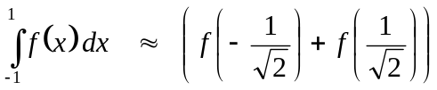
- 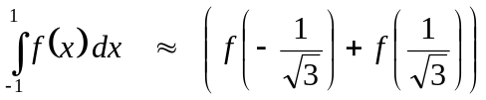

2. Feladat
Az 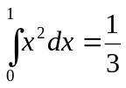 értékét közelítsük 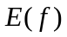, 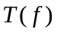, 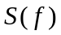 formulával!

3. Feladat
- Az 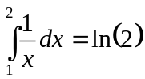 értékét közelítsük , , formulával!
- Becsüljük a közelítések hibáját a hibaformulákkal!
- Hány trapéz illetve Simpson formulát kell használnunk, ha 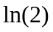 értékét 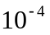 pontossággal szeretnénk közelíteni?

Programozási feladatok

1. Feladat:
Készítsük el az összetett trapéz formula programját.
function[s] = trapez(fv,a,b,n) : a paraméterezés
(Jelenítsük meg a függvényt és az összetett trapéz formula értékének megfelelő területet.
A Matlab fill utasítása használható a színezéshez. )

2. Feladat:
Készítsük el az összetett Simpson formula programját.
function[s] = simpson(fv,a,b,n) : a paraméterezés

Próbáljuk ki a következő integrálokra:
- 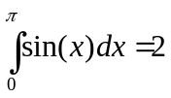
- 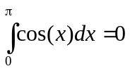

3. Feladat:
Számítsuk ki az összetett formulákkal az
integrált 0.0001 pontossággal. Hány részre kell osztani hozzá az intervallumot?
(Próbálkozzunk a megírt programokkal és az m-es és 2m-es felosztásból kapott hibabecsléssel.)

A Matlab integrálközelítő függvényei:

trapz(x,y) : a trapéz szabályt alkalmazza az x,y-ban megadott értékekre
quad(fun,a,b) : adaptív Simpson szabály, 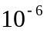pontossággal közelít
quad(fun,a,b,tol) : a tol-ban megadott pontosságú közelítést ad

4. Feladat:
Közelítsük a megadott integrálokat a Matlab trapz és quad utasításával.

x=linspace(0,1,2);
y=x.^2;
trapz(x,y)

x=linspace(0,1,10);
y=x.^2;
trapz(x,y)

format long
f=@(x) x.^2
quad(f,0,1)
quad(f,0,1,0.0001)

f=@(x) 1./x
quad(f,1,2)
quad(f,1,2,0.01)
log(2)

